Unihockey

Benodigdheden
- 6 unihockeysticks
- Unihockeybal
- 2 unihockeygoals
- Banken/balken als afscheiding

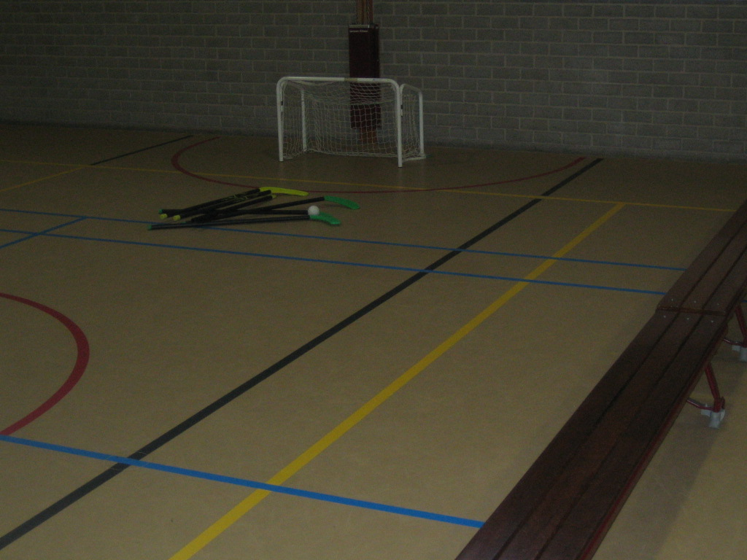
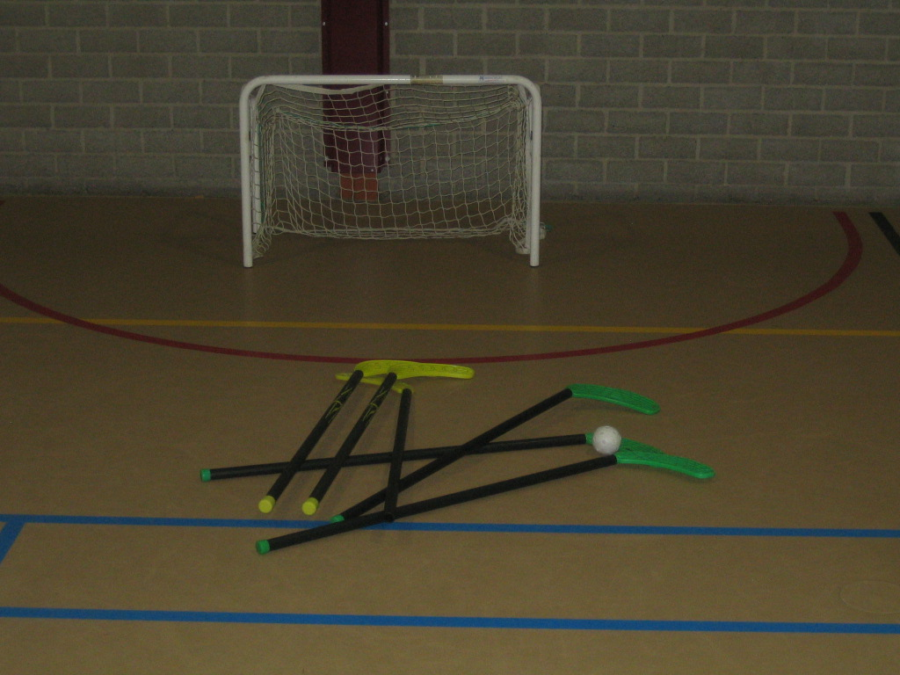

Klaarzetten
De banken/balken komen een meter vanaf de derde gele lijn te staan. De goals staan iets vanaf de muur binnen de rode halve cirkel.

Regels
- De stick moet onder de knie blijven.
- Je mag de bal met de voeten raken, je mag alleen niet overspelen met je voet of scoren.
- Je mag niet in de halve cirkel rond de goal komen, doe je dat in je eigen doelgebied dan krijgt de tegenstander een strafbal, doe je het bij de tegenstander dan krijgt die een vrije bal.
- Bij een strafbal mag er vanaf het midden op een leeg goal gemikt worden.
- Er mag achter de goal langs gespeeld worden.

